Смотр – конкурс песни и строя.
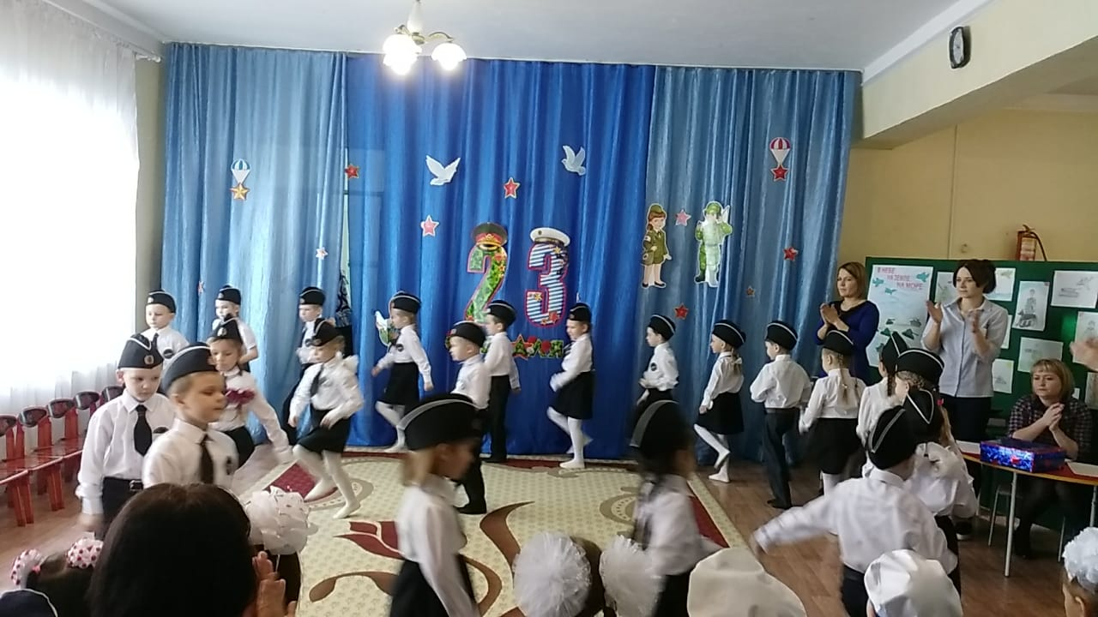
Зал украшен к празднику «День защитника Отечества.
Под военный марш в зал входят дети всех групп, встают возле своих мест.
Ведущий: Добрый день уважаемые гости! Поздравляю всех присутствующих в этом зале с «Днем защитника Отечества»!
Ребенок: Надежный, спокойный, уверенный, сильный – Таков настоящий защитник России! С ним не страшны никакие угрозы! Ночью и днем, в жару и морозы! Готовность солдата номер один, Мир – дело чести для сильных мужчин!
Ведущий: Сегодня в честь этого замечательного и важного праздника мы проведем смотр-конкурс «Песни и строя». Прошу боевые отряды занять свои места!
Под марш Славянки дети проходят на свои места и останавливаются возле своих стульчиков.
Ведущий:Слово для открытия смотра-конкурса предоставляется Главнокомандующему нашего детского сада Коняшкиной Ирине Викторовне.
Главнокомандующий поздравляет всех присутствующих с праздником и дает напутствие детям.
Ведущий – Отряды! Можете присесть.
Дети садятся на стульчики.
Ведущий:Смотр-конкурс «Песни и строя» пройдет в 2 этапа:
1. Представление отряда (девиз, песня, строевой марш)
2. Боевые задания.
А ваше выступление будутоценивать уважаемое жюри: главнокомандующий … и его помощники: методист …, ст. воспитатель… и инструктор по физической культуре …. Каждый этап жюри будет оценивать строго
Ведущий: Для установления очередности выступления предлагаю провести жеребьевку. На жеребьевку приглашаются командиры отрядов.
(Командиры достают из «чудесного мешочка» теннисный мяч с порядковым номером)
Ведущий: Очередность установлена, настало время познакомиться с участниками смотра-конкурса песни и строя.
Внимание, внимание! Начинаются соревнования!
Сильных, ловких и умелых, будущих солдат!
Ведущий:Итак, первыми открывают наш смотр-конкурс: … войска, ребята … группы.
Команда встает у своих стульчиков, командир, отдает команды:
- Отряд! …
- Наш девиз!...
- Песню запевай!...
- На право!...
- Вперед шагом марш!...
Ведущий: Приглашаю вторую команду!
Команда встает у своих стульчиков, командир, отдает команды:
- Отряд! …
- Наш девиз!...
- Песню запевай!...
- На право!...
- Вперед шагом марш!...

Ведущий: Приглашаю третью команду!
Команда встает у своих стульчиков, командир, отдает команды:
- Отряд! …
- Наш девиз!...
- Песню запевай!...
- На право!...
- Вперед шагом марш!...
Ведущий:Пока наше жюри подводит итоги первого этапа, мы послушаем стихотворение «Маленький защитник».
Мальчик:
В гости я позвал друзей
Мы играли целый день
И в войну, и в самолеты
Танки, пушки, пароходы!
Мама вечером пришла
Еле-еле нас нашла.
Мама:
Это что же за погром!
Почему все к верху дном!
Мальчик:
Это я за дом родной
Вел с врагом неравный бой!
Мама:
Кто из вазы съел конфеты?
Мальчик:
Мы отметили победу!
Под столом у нас блиндаж
А под креслами шалаш!
Мама:
А на люстре?
Мальчик:
Там ракета, ее сбили вертолет!
Мама:
Ну а в ванной?
Мальчик:
Там торпеда, потопила пароход! (подходит к маме, обнимает ее)
Мальчик: Не сердись ты на меня, ведь пришли мои друзья!
Мама:
Хорошо, что не пришли
В гости к нам твои враги!
Ведущий:Слово предоставляется нашему уважаемому жюри.
Жюри:...
Ведущий:Переходим к боевым заданиям!
Прошу выйти по четыре человека от каждого отряда.
«Меткий стрелок»(попасть мячом в корзину)
«Разминирование поля» (обруч, в нем киндер-сюрпризы, предложить разминировать поле с завязанными глазами)
«Переправа»(по кочкам перебраться на противоположную сторону)
«Склад боеприпасов» (перенести кегли из одного обруча в другой)
Конкурс для пап и ребят:«Чей самолёт дальше улетит?»
(папы из бумаги делаютсамолет, пишут на нем свою фамилию, а ребята запускают его в небо (чей самолёт дальше улетит, тот победил).
Ведущий:Пока наше жюри подводит итоги второго этапа, мы поздравим всю нашу мужскую половину с праздником.
Ребенок:
Папу поздравляю
С праздником мужским:
В юности, я знаю,
В армии служил.
Ребенок:
Значит тоже воин,
Хоть не командир.
Праздника достоин,
Охранял весь мир!
Ребенок:
Для меня ты — главный.
Мне не дашь пропасть:
Я Отчизны славной
Маленькая часть.
Ребенок:
Праздник всех солдат наших -
Вот что значит этот день!
День защитников отважных
Да и просто всех парней!
Ребенок:
Ведь любой из них мечтает
Защитить детей, семью,
Покорить хоть что-то в мире
И найти свою судьбу!
Ребёнок:
Силы и здоровья!
Нежности и ласки!
И такими дружными,
Навсегда остаться!
Песня: «Защитники Отечества»

Ведущий:Заключительное слово предоставляется нашему жюри.
Жюри подводит итоги конкурса, объявляет победителей в номинациях: «За самое лучшее исполнение песни», «За самую лучшую строевую подготовку», «Самая дружная команда».
Вручаются дипломы и подарки командам.
Ведущий: Хоть вы, ребята, дошколята, вы все шагали, как солдаты!
И знаем мы, что в трудный час спасете Родину и нас!
Смотр-конкурс « Песни и строя» подошел к концу.
Отряды «На - право! В обход по залу шагом марш!

Все участники под звуки марша уходят из зала.

Приложение

Критерии для оценки | Подг. группа «А» | Подг. группа «А» | Старшая группа
1. Вход отрядов

2. Представление отряда:

- девиз

- песня

3. Боевые задания:

- «Меткий стрелок»

- «Разминирование поля»

- «Переправа»

- «Склад боеприпасов»

- «Конкурс с папами»

Итоги конкурса

Стихотворение «Маленький защитник».

Мальчик:
В гости я позвал друзей
Мы играли целый день
И в войну, и в самолеты
Танки, пушки, пароходы!
Мама вечером пришла
Еле-еле нас нашла.
Мама:
Это что же за погром!
Почему все к верху дном!
Мальчик:
Это я за дом родной
Вел с врагом неравный бой!
Мама:
Кто из вазы съел конфеты?
Мальчик:
Мы отметили победу!
Под столом у нас блиндаж
А под креслами шалаш!
Мама:
А на люстре?
Мальчик:
Там ракета, ее сбили вертолет!
Мама:
Ну а в ванной?
Мальчик:
Там торпеда, потопила пароход! (подходит к маме, обнимает ее)
Мальчик: Не сердись ты на меня, ведь пришли мои друзья!
Мама:
Хорошо, что не пришли
В гости к нам твои враги!
Ребенок: Надежный, спокойный, уверенный, сильный – Таков настоящий защитник России! С ним не страшны никакие угрозы! Ночью и днем, в жару и морозы! Готовность солдата номер один, Мир – дело чести для сильных мужчин!

Ребенок:
Папу поздравляю
С праздником мужским:
В юности, я знаю,
В армии служил.
Ребенок:
Значит тоже воин,
Хоть не командир.
Праздника достоин,
Охранял весь мир!
Ребенок:
Для меня ты — главный.
Мне не дашь пропасть:
Я Отчизны славной
Маленькая часть.

Ребенок:
Праздник всех солдат наших -
Вот что значит этот день!
День защитников отважных
Да и просто всех парней!
Ребенок:
Ведь любой из них мечтает
Защитить детей, семью,
Покорить хоть что-то в мире
И найти свою судьбу!
Ребёнок:
Силы и здоровья!
Нежности и ласки!
И такими дружными,
Навсегда остаться!

